Udvardi Bence 4. b
Móri Dr. Zimmermann Ágoston Általános Iskola
Varga Zoltán Zsolt: Aranyhal a Kerekerdőben (46-47. oldal)

- Milyen hal szerepel a mesében? Karikázd be!

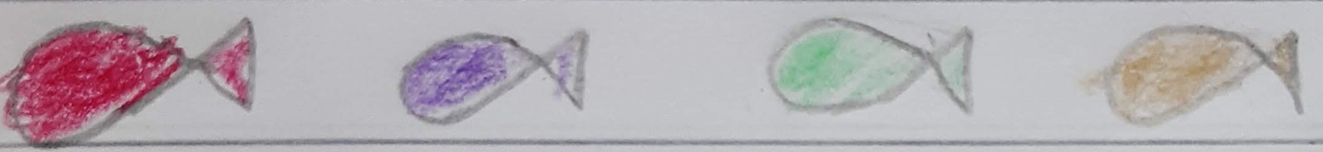

- Hogy hívják a tölgyfa termését? Húzd alá!
mogyoró dió makk

- Hány állat szerepel a mesében? Írd le!

……………………………..

